# **I Conozca Chicago**

**MT-42908** - Web: <https://viaje.mt/sB8wL>

**4 días y 3 noches**

Desde $779 USD | CPL + 299 IMP

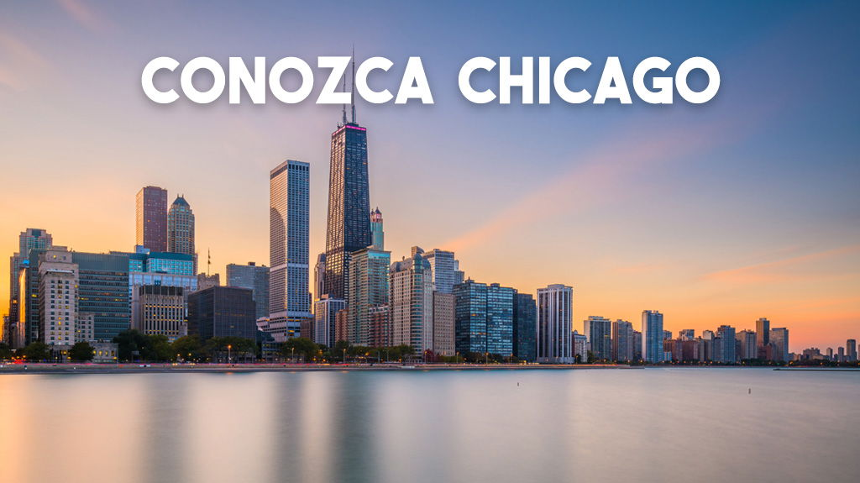

**Incluye vuelo con**

|  |  |
| --- | --- |
|  |  |

#### **I SALIDAS**

Salidas diarias hasta Diciembre 2025

#### **I PAISES**

Estados Unidos.

#### **I CIUDADES**

Chicago.

#### **I ITINERARIO**

**DÍA 1**

**MÉXICO – CHICAGO**

Presentación en el aeropuerto de la ciudad de México para tomar el vuelo con destino a Chicago. Llegada y traslado a su hotel. Alojamiento.

**DÍA 2 – 3  CHICAGO**

El día de hoy realizaremos un city tour de 3 horas y entrada al crucero por el Río Chicago (duración 75 min, no incluye consumo)

Iniciaremos el recorrido en el famoso parque Milenio, en donde se encuentra su famosa escultura “the Cloud Gate” (el bean) obra del artista Anish Kapoor, así como el pabellón Pritzker del arquitecto Frank Gehry, y las fuentes Crown del escultor catalán Jaume Plensa, los jardines Laurie de los arquitectos Gustafson y Oudolf, además de sus famosos puentes Nichols Bridgeway del arquitecto Renzo Piano que conecta con el Instituto de Arte de Chicago y BP pediastran bridge del arquitecto Frank Gehry y que conecta con el parque Maggie Daley. Continuaremos hacia el soberbio Centro cultural Chicago (originalmente biblioteca pública de Chicago) donde podremos admirar su espectacular domo de Tiffany y de ahí seguiremos a recorrer el famoso Chicago Loop, donde conocerá ejemplos de arquitectura de los siglos XIX, XX y XXI de famosos arquitectos como Sullivan, Burnham, Atwood, Root, Holabird, Frank Lloyd Wright, Ricardo Bofill, SOM (Skidmore, Owins y Merril), Mies Van Der Rohe, Helmut Jahn y Harry Weese entre otros, ahí también podrá admirara obras de grandes artistas como Picasso, Chagall, Miro, Du Buffet y Calder.

Este crucero que recorre parte de las tres ramas del rio Chicago, y en donde vivirá una experiencia inolvidable escuchando en voz de guías expertos los relatos de la dramática historia y el resurgimiento de la ciudad a partir del gran incendio de 1871, y la evolución de la ciudad y lo que la ha llevado a convertirse en el hogar y origen de los rascacielos, y el lugar de nacimiento de la Arquitectura Americana Moderna. Durante 75 minutos podrá admirar ejemplos extraordinarios realizados por admirables arquitectos de fama mundial.

Alojamiento.

**DÍA 4**

**CHICAGO – MÉXICO**

A la hora indicada, traslado al Aeropuerto de Chicago para tomar su vuelo de regreso a la Ciudad de México.

#### **I TARIFAS**

|  |  |  |  |  |
| --- | --- | --- | --- | --- |
| **HOTELES** | **CPL** | **TRIPLE** | **DOBLE** | **SGL** |
| Hotel 3 estrellas | $ 779 | $ 939 | $ 1,139 | $ 2,089 |
| Hotel 5 estrellas | $ 889 | $ 1,089 | $ 1,359 | $ 2,519 |

**IMPUESTOS Y SUPLEMENTOS**

|  |  |
| --- | --- |
| Impuestos aéreos | $299 |

– Precios indicados en USD, pagaderos en Moneda Nacional al tipo de cambio del día.– Los precios cambian constantemente, así que te sugerimos la verificación de estos, y no utilizar este documento como definitivo.– Consulta suplemento por temporada alta.

#### **I HOTELES**

|  |  |  |  |
| --- | --- | --- | --- |
| **HOTELES PREVISTOS O SIMILARES** | | | |
| **HOTEL** | **CIUDAD** | **TIPO** | **PAÍS** |
| 3 estrellas | Chicago | Turista | E.U. |
| 4 estrellas | Chicago | Turista | E.U. |
| Ésta es la relación de los hoteles utilizados más frecuentemente en este circuito. Reflejada tan sólo a efectos indicativos, pudiendo ser el pasajero alojado en establecimientos similares o alternativos | | | |

**Precios vigentes hasta el 31/08/2025**

#### **I EL VIAJE INCLUYE**

● Vuelo redondo México-Chicago-México

● Traslado Aeropuerto-Hotel-Aeropuerto privado

● 03 noches de alojamiento en el Hotel seleccionado

● City Tour de Ciudad 3 horas

● Entrada al crucero por Rio Chicago 75 minutos (no incluye consumo)

#### **I EL VIAJE NO INCLUYE**

● IMPUESTOS DE $299 USD POR PERSONA

● Gastos personales, Alimentos, Seguros de asistencia.

● Servicios no especificados.

● Resort Fee, el hotel cobrará directamente al pasajero en destino (la tarifa dependerá sobre la categoría de hotel reservada

● Equipaje documentado y asignación de asientos (consulte con su ejecutivo).

**POLÍTICAS DE CONTRATACIÓN Y CANCELACIÓN**

<https://cdn.mtmedia25.com/contratos/contratoadhesion-astromundo-20241002.pdf>

**Precios indicados en USD, pagaderos en Moneda Nacional al tipo de cambio del día.**

**Los precios indicados en este sitio web, son de carácter informativo y deben ser confirmados para realizar su reservación ya que están sujetos a modificaciones sin previo aviso.**

#### **VISA**

**ESTADOS UNIDOS DE AMÉRICA:El trámite de la VISA AMERICANA se realiza estrictamente de manera personal.**No existe autorización de ninguna índole para la intermediación en la presentación de una solicitud de visa a través de un tercero o con un representante.Esta condición aplica para Mega Travel y en general para cualquier agencia de viajes.Para mayor información acerca del trámite de visa americana puede consultarla directamente en el portal de internet de la Embajada en México de los Estados Unidos de América:<https://mx.usembassy.gov/es/visas-es/>

**REQUISITOS PARA INGRESAR A ESTADOS UNIDOS**

1. Pasaporte deberá contar con al menos 6 meses de vigencia posteriores a la fecha de regreso.
2. Visa americana vigente

Por disposición oficial de las autoridades estadounidenses ya no necesario presentar el esquema de vacunación completa ni la carta jurada para ingresar al país.